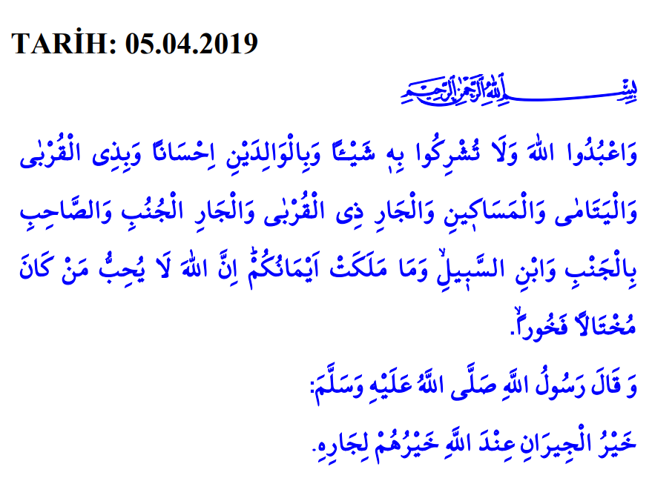
AYET
“Allah’a kulluk edin ve O’na hiçbir şeyi ortak koşmayın. Ana babaya, akrabaya, yetimlere, yoksullara, yakın komşuya, uzak komşuya, yakın arkadaşa, yolcuya, ellerinizin altında bulunanlara iyi davranın. Allah kendini beğenen ve böbürlenip duran kimseyi asla sevmez.” Nisâ, 4/36.
HADİS
“Allah katında komşuların en hayırlısı, komşusuna en güzel davranandır.”

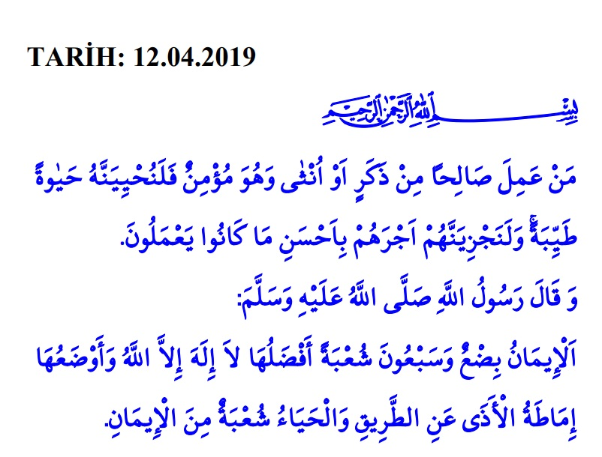
AYET
“Erkek ya da kadın, kim mümin olarak salih amel işlerse, elbette ona hoş bir hayat yaşatacağız ve onların mükâfatlarını yaptıklarına karşılık olarak en güzeliyle vereceğiz.”Nahl 16/97
HADİS
“İmanın yetmiş küsur şubesi vardır. Bunların en üstünü ‘Allah’tan başka ilâh yoktur’ sözüdür. En alt derecesi ise yoldaki eziyet veren şeyleri kaldırmaktır. Hayâ da imanın bir şubesidir.” Nesâî, Îmân, 16

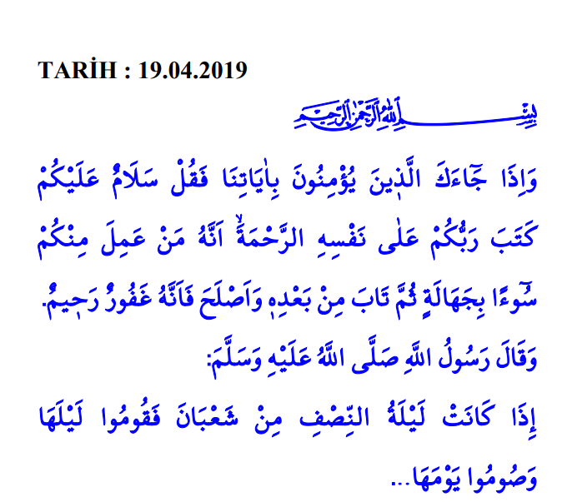
AYET
Ayetlerimize inananlar sana geldiğinde onlara de ki: ‘Selam size! Rabbiniz merhamet etmeyi bir lütuf olarak kendine yazdı. Gerçek şu ki, sizden kim bilmeyerek bir kötülük yapar da ardından tövbe edip kendisini düzeltirse, bilsin ki Allah çok bağışlayan, çok merhamet edendir.’” En’âm 6/54.
HADİS
“Şâban ayının on beşinci gününü oruçlu geçirin. Gecesinde ise ibadete kalkın. Çünkü o gece güneş batınca Allah Teala en yakın semaya tecelli ederek fecir doğuncaya kadar: ‘Bağışlanma dileyen yok mu, onu bağışlayayım! Rızık isteyen yok mu, ona rızık vereyim! Musibete uğrayan yok mu, ona afiyet vereyim...’ buyurur.” İbn Mâce, İkâmet, 191.
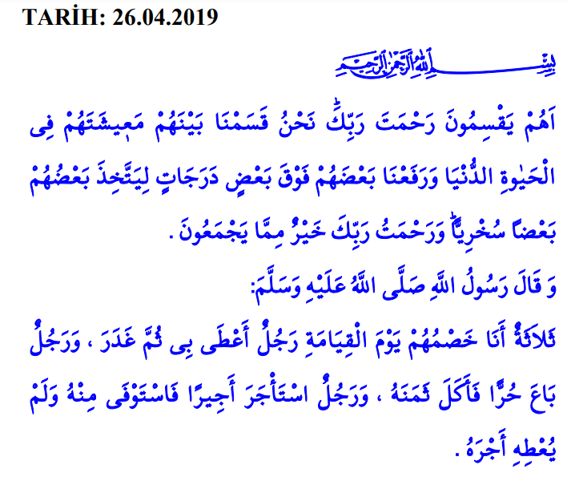
AYET
“Rabbinin rahmetini onlar mı bölüştürüyorlar? Dünya hayatında onların geçimliklerini aralarında biz paylaştırdık. Birbirlerine iş gördürmeleri için kimini ötekine derecelerle üstün kıldık. Rabbinin rahmeti onların biriktirdikleri şeylerden daha hayırlıdır” Zuhruf, 43/32
HADİS
‘Kıyamet gününde karşısına bir hasım olarak dikileceğim üç çeşit insan vardır: Bunların birincisi, benim ismimi kullanarak söz verip sözünde durmayan kimse, diğeri hür bir insanı köle diye satıp parasını yiyen kimse, üçüncüsü ise bir işçiyi istihdam edip ondan verim aldığı halde ücretini vermeyen kimsedir.’ Buhârî, İcâre, 10.

